2007年深圳市初中毕业生学业考试
科学试卷（物理部分）
说明：1、全卷分二部分，第一部分为选择题，第二部分为非选择题，共8页。考试时间90分钟，满分100分。
2、本卷试题，考生必须在答题卡上按规定作答；凡在试卷、草稿纸上作答的，其答案一律无效。答题卡必须保持清洁，不能折叠。
3、考试结束，请将本试卷和答题卡一并交回。

第一部分 选择题
本部分共36题，只选物理部分，每小题只有一个选项符合题意，每小题1.5分。
1、下列现象中不属于液化的是
A、寒冷的冬天，人在呼吸时口中呼出“白气”
B、深秋的早晨出现大雾
C、夏天自来水管壁上常有水珠
D、春天来了，冰冻的河面开始“解冻”
2、图2是日常生活中杠杆的简单应用，其中属于费力杠杆的是
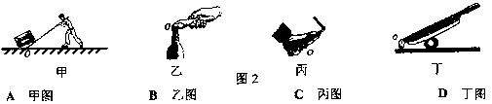

3、如图3所示，的四种电路图，当开关均闭合时有短路现象的是
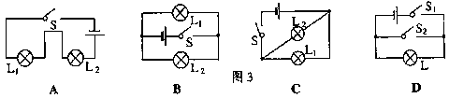

4、一架飞机在某灾区上空沿水平方向匀速飞行，同时向地面投放救灾物资。投下物资后，飞机的动能和势能发生变化是
A、动能不变，势能减小 B、动能变小，势能不变
C、动能和势能都变小 D、动能和势能都不变
5、如图6所示，M、N表示一个电流表的两个接线柱，a、b、c、d表示电路中的四个连接点，若想用此电流表测量小灯泡的电流，则以下连接正确的是
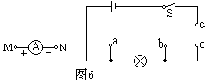
A、M接a，N接b
B、M接d，N接a
C、M接c，N接d
D、M接d，N接c

6、如图8所示，四个体积相同的小球，把它们放在水中静止，甲有$\frac{1}{5}$体积露出水面，乙有$\frac{1}{2}$ 体积露出水面，丙悬浮在水中，丁沉在水底，则所受浮力最小的是
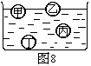
A、甲球
B、乙球
C、丙球
D、丁球
7、图10是表示近视眼或远视眼成像情况及对其进行矫正的图，其中表示近视眼成像和矫正情况的图是
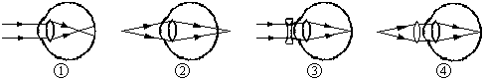

图10
A、①③ B、②④ C、①④ D、②③
8、杯中的某种溶液，倒掉一半后，剩下的半杯溶液的描述正确的是
A、比热容减半 B、密度减半 C、质量减半 D、溶质质量分数减半
9、教育部颁布了《全国中小学生安全教育指导纲要》，金一步体现了全社会对学生安全问题的重视，但中小学生也应学会自救和他救。下列措施中错误的是
A、某同学因某种原因而产生过激想法时，应该找朋友、父母、心理老师等进行交流、咨询，以得到心理疏导
B、楼里发生火灾时，应该用湿毛巾捂住口鼻，向安全地方撤离
C、发现煤气中毒者，应立即将其移到空气新鲜的地方
D、发现有人触电时，应立即用手将他拉离带电体
10、如图12所示，电源电压不变，当开关S闭合，滑动变阻器
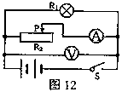
的滑片P向左移动时，下列说法正确的是
A、电流表的示数变小
B、电压表的示数不变
C、电压表的示数变小
D、灯泡变暗
11、小军和小华都站在溜冰场上，小军用力推了小华一下，两人都向相反方向滑出了较远的距离，要解释这一现象，可以利用下列知识中的
①物体间力的作用是相互的 ②力是改变物体运动状态的原因
③一切物体都有惯性 ④他们之间的作用力是一对平衡力
A、①②③ B、②③④ C、①②④ D、①③④

第二部分 非选择题
37、（2分）作图题（请用规定的铅笔将图画在答题卡内相应的图上）
（1）图14所示重10N的物体静止在斜面上，请画出该物体所受重力的示意图。
（2）画出图15所示的折射光线的入射光线。
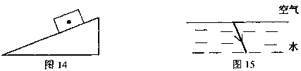

43、（8分）计算题（请将规范的解题过程写在答题卡上指定的答题区域内）
（1）一体积为0.2m²，密度为2.7×10³kg/m³的铝块，计算它的质量是多少？

（2）小珊同学想把一只铭牌为“1.5V 1.5W”的小灯泡接在电源电压为6V的蓄电池上正常使用，请通过计算说明应串联一个多大的电阻？

44、（9分）实验探究
（1）现有一盏只知道额定电压为3.8V的小灯泡，小丽同学按电路图甲连接实物图乙，但电压表还没有接入，请你帮她把电压表接入电路。（用规定的笔画线代替导线，画在答题卡图中的相应位置）；
闭合开关前，滑动变阻器的滑片应调至最 ① 端（选填“左”、“右”）；闭合开关后，调节滑动变阻器的滑片使电压表的读数为3.8V，此时电流表的示数如图丙所示，则小灯泡正常工作时的电流为 ② 安，电阻为 ③ 欧，通电100秒钟消耗的电能为 ④ 焦。
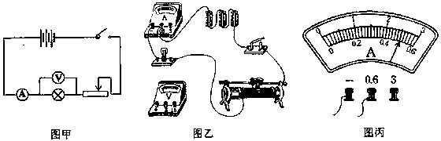

（2）小斌同学在做“探究斜面长度是否影响斜面的机械效率”的实验时，他用弹簧秤拉同一木块，沿高度相同、长度不同的斜面，从斜面底端匀速拉至斜面顶端，下表是他记录的实验数据。请你计算出下列表格中“①”、“②”的机械效率（结果保留三个有效数字）。并将结果入答题卡中指定答题区域内。
斜面长L  （cm） | 斜面材质 | 斜面高h  （cm） | 木块重G  （N） | 拉力F  （N） | 机械效率
180 | 木板 | 20 | 9 | 1.9 | ①
120 | 木板 | 20 | 9 | 2.4 | 62.5%
80 | 木板 | 20 | 9 | 3.1 | ②

分析上表数据，你得到的结论是：将同一重物沿粗糙程度相同的斜面移动相同的高度，斜面长度越 ③ 时，机械效率越 ④ 。

深圳市2007年初中毕业生学业考试
学科试卷（物理部分）答案
第一部分 选择题
题号 | 1 | 2 | 3 | 4 | 5 | 6 | 7 | 8 | 9 | 10 | 11
答案 | D | C | D | C | C | B | A | C | D | B | C

第二部分 非选择题

37、（2分）作图题
（1） （2）
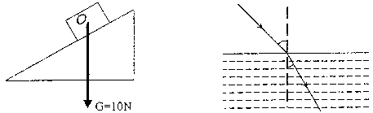

说明：只要力的方向及作用点画对给1分 只要法线及入射光线画对给1分

43、计算：
（1）、解：m＝ρV （2分）
＝2.7×10³kg/m³ （0.5分）
＝540kg （0.5分）
（其它方法正确均给分）
（2）解：设应串联一个阻值为Rx的电阻，才能使它接在电压为6V的电源上正常使用。
$U_{X}=U−U_{L}=6V−1\text{.}5V=4\text{.}5V$ （1分）
$I_{L}=\frac{P_{L}}{U_{L}}=\frac{1\text{.}5W}{1,5V}=1A$ （1分）
$I_{X}=I_{L}=1A$ （1分）
$R_{X}=\frac{U_{X}}{I_{X}}=\frac{4\text{.}5V}{1A}=4\text{.}5Ω$ （0.5分）
（其它方法正确均给分）

44、（9分）实验探究
（1）电路如图：（1分）
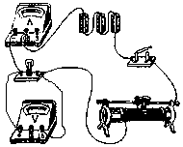

右 0.3 12.7 114（每空1分，共4分）
（2）52.6% 72.6% 长 小（每空1分，共4分）

